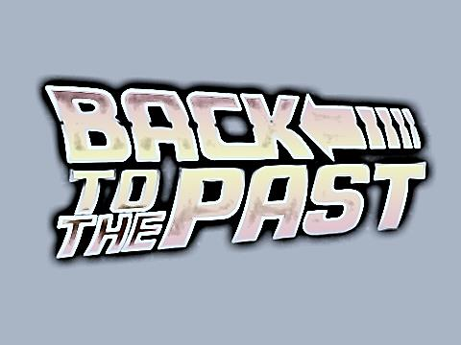
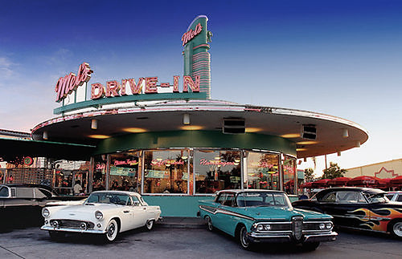
PROJEKTOVÝ DEN PK ANGLICKÉHO JAZYKA
16. 5. 2019

1940S & 1950s
USA

What to expect?

- Historical, political background
- Fashion, music, Food, lifestyle
- Dance class – let´s learn some lindy hop & boogie woogie moves with a Swingberry group lecturer
- Close up at EB Diner – the only true American diner in Hradec Králové

More info: Mgr. Adéla Vachuška Pešová
Mgr. Lukáš Zapadlo

NB:
8.00 – 13.30 /AULA + Diner
100 CZK cash
Bus ticket/card
1940/50s stylization (clothes, hairstyle) – voluntary

ANOTACE:
Projektový den PK Anglického jazyka proběhne ve čtvrtek 16. května 2019. Téma letošního projektu je: Back to the past: 1940s and 1950s in the USA. Během projektu se společně se studenty vrátíme v čase a připomeneme si nejen události, které se na americkém kontinentě během těchto let odehrály, ale přiblížíme si také životní styl a kulturu obyvatel. První část projektu budou tedy reálie – studenti budou zpracovávat skupinové projekty na základě práce s různými zdroji, následně budou tyto projekty prezentovat. Ve druhé části zažijí studenti dobu na vlastní kůži, budou se totiž učit základům lindy hopu, swingu a boogie woogie, tj. tradičním tanečním stylům. Na závěr se společně se studenty přemístíme do Svobodných Dvorů, kde se ocitneme v pravém americkém dineru EB Diner a společně ochutnáme pokrmy z tradiční americké kuchyně. Během projektového dne budou studenti hovořit anglickým jazykem.
Garanti: Mgr. Adéla Vachuška Pešová, Mgr. Lukáš Zapadlo
Čas: 8.00 – 13.30
Místnost: AULA, EB Diner
Počet studentů: 15 (max. 18)
Požadavky: dobová stylizace (dobrovolné), základní náklady = 100 Kč (úhrada za hodinu tance a ochutnávku pokrmů v bistru)

